Stets das passende Objektiv
B&R ergänzt integriertes Vision-System um Kameras mit C-Mount-Anschluss
Die Smart Camera und der Smart Sensor von B&R stehen nun auch mit C-Mount-Anschluss zur Verfügung. Dadurch werden die Einsatzmöglichkeiten des Vision-Systems deutlich erweitert.
Gemeinsam mit den neuen Kameras bringt B&R fünf C-Mount-Objektive auf den Markt. Sie decken einen Brennweitenbereich von 12 bis 50 mm ab. Die Objektive sind speziell für die verwendeten Bildsensoren optimiert, um maximales Auflösungsvermögen und hohen Detailkontrast zu erreichen.
Da B&R auf den Marktstandard C-Mount setzt, steht neben den speziell abgestimmten B&R-Objektiven auch eine breite Palette an Objektiven von Drittherstellern zur Auswahl – zum Beispiel für Applikationen die eine telezentrische Optik erfordern. Um die Kameraschutzart IP67 zu erhalten, gibt es spezielle Abdeckungen. Diese garantieren die Dichtheit des Gehäuses, ohne die Abbildungsleistung zu reduzieren.

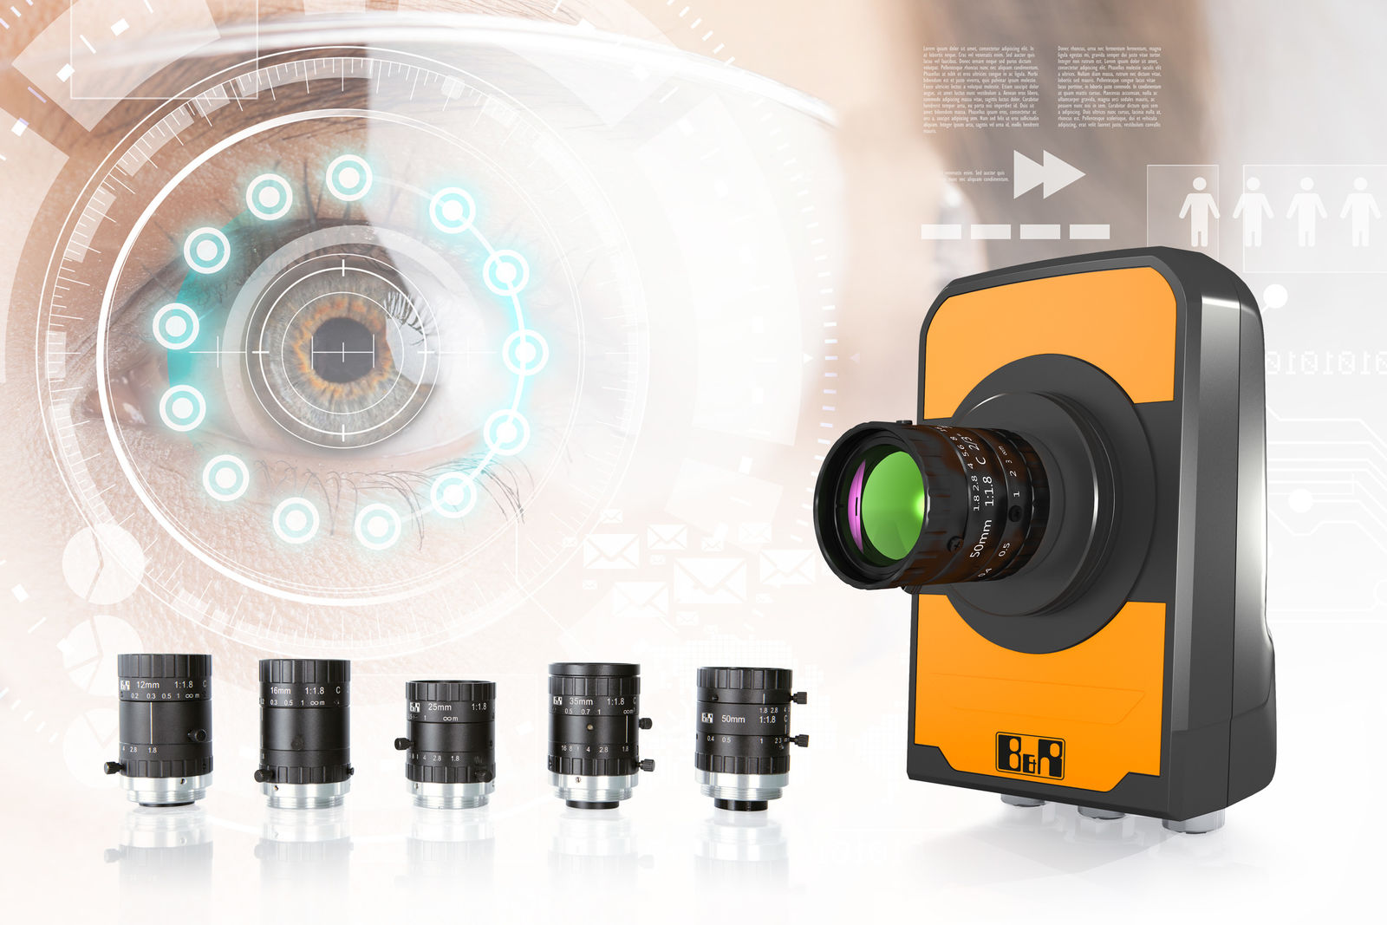
Die Smart Camera und der Smart Sensor stehen nun auch mit C-Mount-Anschluss zur Verfügung.

Über B&R
B&R, eine Division des ABB-Konzerns, ist ein weltweit führendes Unternehmen der industriellen Automatisierung mit Hauptsitz in Österreich. Als Branchenführer kombiniert B&R modernste Technologien mit fortschrittlichem Engineering. B&R bietet Kunden aus den unterschiedlichsten Branchen perfekte Gesamtlösungen in den Bereichen Maschinen- und Fabrikautomatisierung, Antriebs- und Steuerungstechnik, Visualisierung und integrierte Sicherheitstechnik. Lösungen für die Kommunikation im Industrial IoT - allen voran OPC UA, POWERLINK und der offene Standard openSAFETY - runden das Leistungsportfolio von B&R ab. Die Software-Entwicklungsumgebung Automation Studio ist wegweisend für zukunftsorientiertes Engineering. Mit innovativen Lösungen setzt B&R neue Standards in der Automatisierungswelt, hilft Prozesse zu vereinfachen und übertrifft Kundenerwartungen.
Weitere Informationen finden Sie unter www.br-automation.com

